Vadym Semkovych

296669

04.03.2020

Sprawozdanie 1

Rozwiązywanie układów równań liniowych metodami bezpośrednimi

1. **Wstęp teoretyczny**

**Metoda Gaussa-Jordana** - jest jedną z metod rozwiązywania układów równań przy pomocy operacji elementarnych na macierzach. W metodzie tej sprowadzamy macierz rozszerzoną układu równań

,

(gdzie **A –** macierz współczynników, $\vec{x}$– wektor (macierz $n×1$) zmiennych ,

- wektor (macierz $n×1$) wyrazów wolnych.)

do postaci bazowej (macierzy jednostkowej).



Z tej postaci odczytujemy wprost rozwiązania układu równań. Za pomocą metody przekształcamy macierz współczynników **A** w macierz jednostkową **I.**. Po wykonywanych operacjach wektor wyrazów wolnych $\vec{b}$ będzie zawierał rozwiązanie układu.

1. **Problem**

Podczas laboratorium rozwiązaliśmy numerycznie równanie różniczkowe oscylatora

harmonicznego korzystając z metody Gaussa-Jordana.

Równanie ruchu oscylatora harmonicznego z drugiej zasady Newtona ma następującą postać:



Chcemy rozwiązać problem numerycznie, więc musimy rozpisać wyrażenie drugiej pochodnej do postaci iteracyjnej. Wzór na pierwszą pochodną z definicji dla pewnego kroku $∆t=h$ ma postać:



Wzór na drugą pochodną położenia x w chwili t, zapisany przy użyciu ilorazu różnicowego ma postać:



Aby otrzymać iteracyjną zależność wprowadzamy oznaczenia: $∆t=h$, $x_{i}=x(ih)$ i otrzymujemy następujący wzór:



Korzystając z powyższego wzoru, możemy uzupełnić macierz:

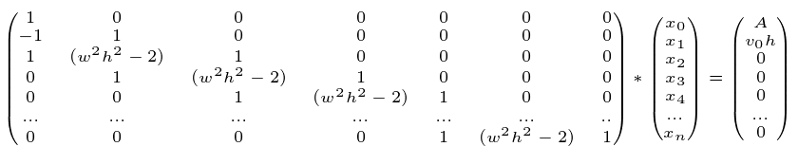

Parametry *A*, $x_{0}$ i *h* są składnikami warunków początkowych pozyskanych z poniższych założeń:

${(x}_{0}=A)$– początkowe wychylenia z położenia równowagi

- informuje o początkowej wartości prędkości ciała.

W naszym przypadku: $\frac{k}{m}=1$, $v_{0}=0$, $A=1$ oraz krok całkowania $h=0.1$.

1. **Wyniki**

Wyniku działania programu zapisaliśmy do pliku, na podstawie którego wygenerowaliśmy wykres w programie GnuPlot. Dodatkowo dla porównania wygenerowaliśmy jeszcze wykres cosinusa.

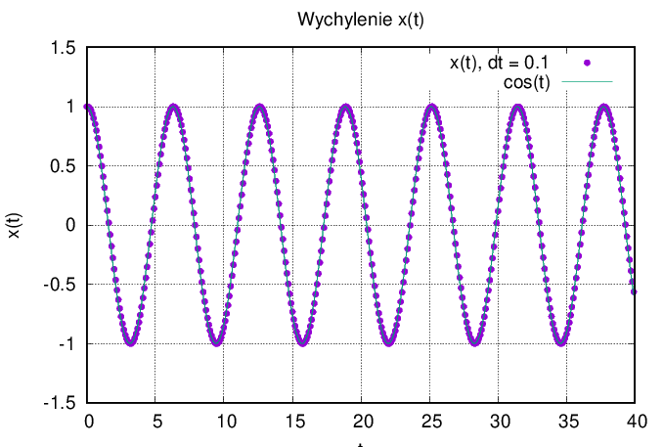*Wykres (1). Reprezentacja rozwiązania równania oscylatora harmonicznego*

1. **Wnioski**

Z kursu fizyki wiemy, że rozwiązanie analityczne równania oscylatora ma postać:



gdzie, *A* – to amplituda.

Po podstawieniu naszych parametrów rozwiązanie wtedy ma postać:



Na wykresie (1) możemy zobaczyć, że wykresy niemalże się pokrywają. Można stwierdzić, że metody bezpośredni dla UARL dają bardzo dokładne wyniki. Dokładność ta zależy od kroku całkowania: im mniej krok tym więcej dokładność.